绝密 ★ 考试结束前

全国2014年4月高等教育自学考试

管理系统中计算机应用试题

课程代码：00051
请考生按规定用笔将所有试题的答案涂、写在答题纸上。
选择题部分
注意事项：
1． 答题前，考生务必将自己的考试课程名称、姓名、准考证号用黑色字迹的签字笔或钢笔填写在答题纸规定的位置上。
2． 每小题选出答案后，用2B铅笔把答题纸上对应题目的答案标号涂黑。如需改动，用橡皮擦干净后，再选涂其他答案标号。不能答在试题卷上。

一、单项选择题（本大题共30小题，每小题1分，共30分）
在每小题列出的四个备选项中只有一个是符合题目要求的，请将其选出并将“答题纸”的相应代码涂黑。错涂、多涂或未涂均无分。
1．开放式系统互联参考模型(OSI)分为
A.4层 B．5层
C．6层 D．7层
2．IPv4地址长度为
A.16位 B．32位
C．64位 D．128位
3．下列属于企业对企业电子商务类型的是
A．G2C B．B2C
C．C2C D．B2B
4．管理信息的正确性是指
A．信息内容准确反映客观事实 B．没有遗漏重要的事实
C．信息符合时效性要求 D．信息来源可靠
5．创建数据库、定义表结构属于DBMS的
A．数据定义功能 B．数据操作功能
C．运行管理功能 D．数据库维护功能
6．删除表的SQL命令是
A.DROP TABLE B．DELETE TABLE
C.UPDATE TABLE D．REMOVE TABLE
7．关系的主码不能取空值是
A．用户定义完整性约束 B．实体完整性约束
C．域完整性约束 D．参照完整性约束
8．在SQL语句中，用于创建唯一索引的短语是
A.CLUSTERED B．UNIQUE
C.ASC D．DESC
9．传统集合运算中不包括
A．并 B．交
C．差 D．投影
10.E-R图是数据库设计工具之一，用于建立数据库的
A．概念模型 B．结构模型
C．物理模型 D．逻辑模型
11．在诺兰模型中，企业管理焦点从信息技术管理转向数据资源管理的转折点位于
A．第一、第二阶段之间 B．第二、第三阶段之间
C．第三、第四阶段之间 D．第四、第五阶段之间
12．信息系统可行性分析的过程不包括
A．确定可选方案 B．确定最优方案
C．撰写可行性分析报告 D．建立系统逻辑模型
13．通过整合已有构件来完成较大型软件系统的开发方法称为
A．快速应用开发 B．联合应用开发
C．生命周期法 D．基于构件的开发
14．在系统分析时，用于分析和设定信息系统边界的工具是
A．信息关联图 B．数据流程图
C.E-R图 D．控制结构图
15．在数据流程图中，用于表示从输入数据流到输出数据流变换过程的符号称为
A．外部实体 B．数据处理
C．数据存储 D．数据流
16．某汽车配件公司业务处理系统的数据流程图如题16图，从层次角度看，该图属于
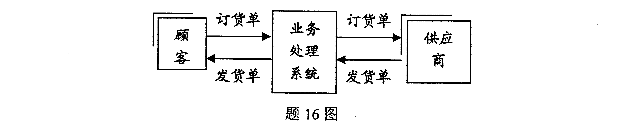
A．背景图 B．顶层数据流程图
C．第一层数据流程图 D．第二层数据流程图
17．数据字典中用于描述数据项之间逻辑关系的是
A．数据项 B．处理功能
C．数据流 D．数据结构
18．下列选项中，不属于信息系统逻辑模型设计工具或方法的是
A．数据流程图 B．业务流程图
C．数据字典 D．U/C矩阵
19．下列关于U/C矩阵整理步骤的说法中，错误的是
A．移动某些行或列，使字母U尽量靠近U/C矩阵的对角线
B．从移动后的矩阵左上角开始，将U和C比较密集部分用粗线框起来
C．粗线框务必囊括所有的C
D．让各个粗线框斜向连接而不交叠，完成矩阵的对角线覆盖
20．在数据流程图中，用于描述外部实体的符号是
A．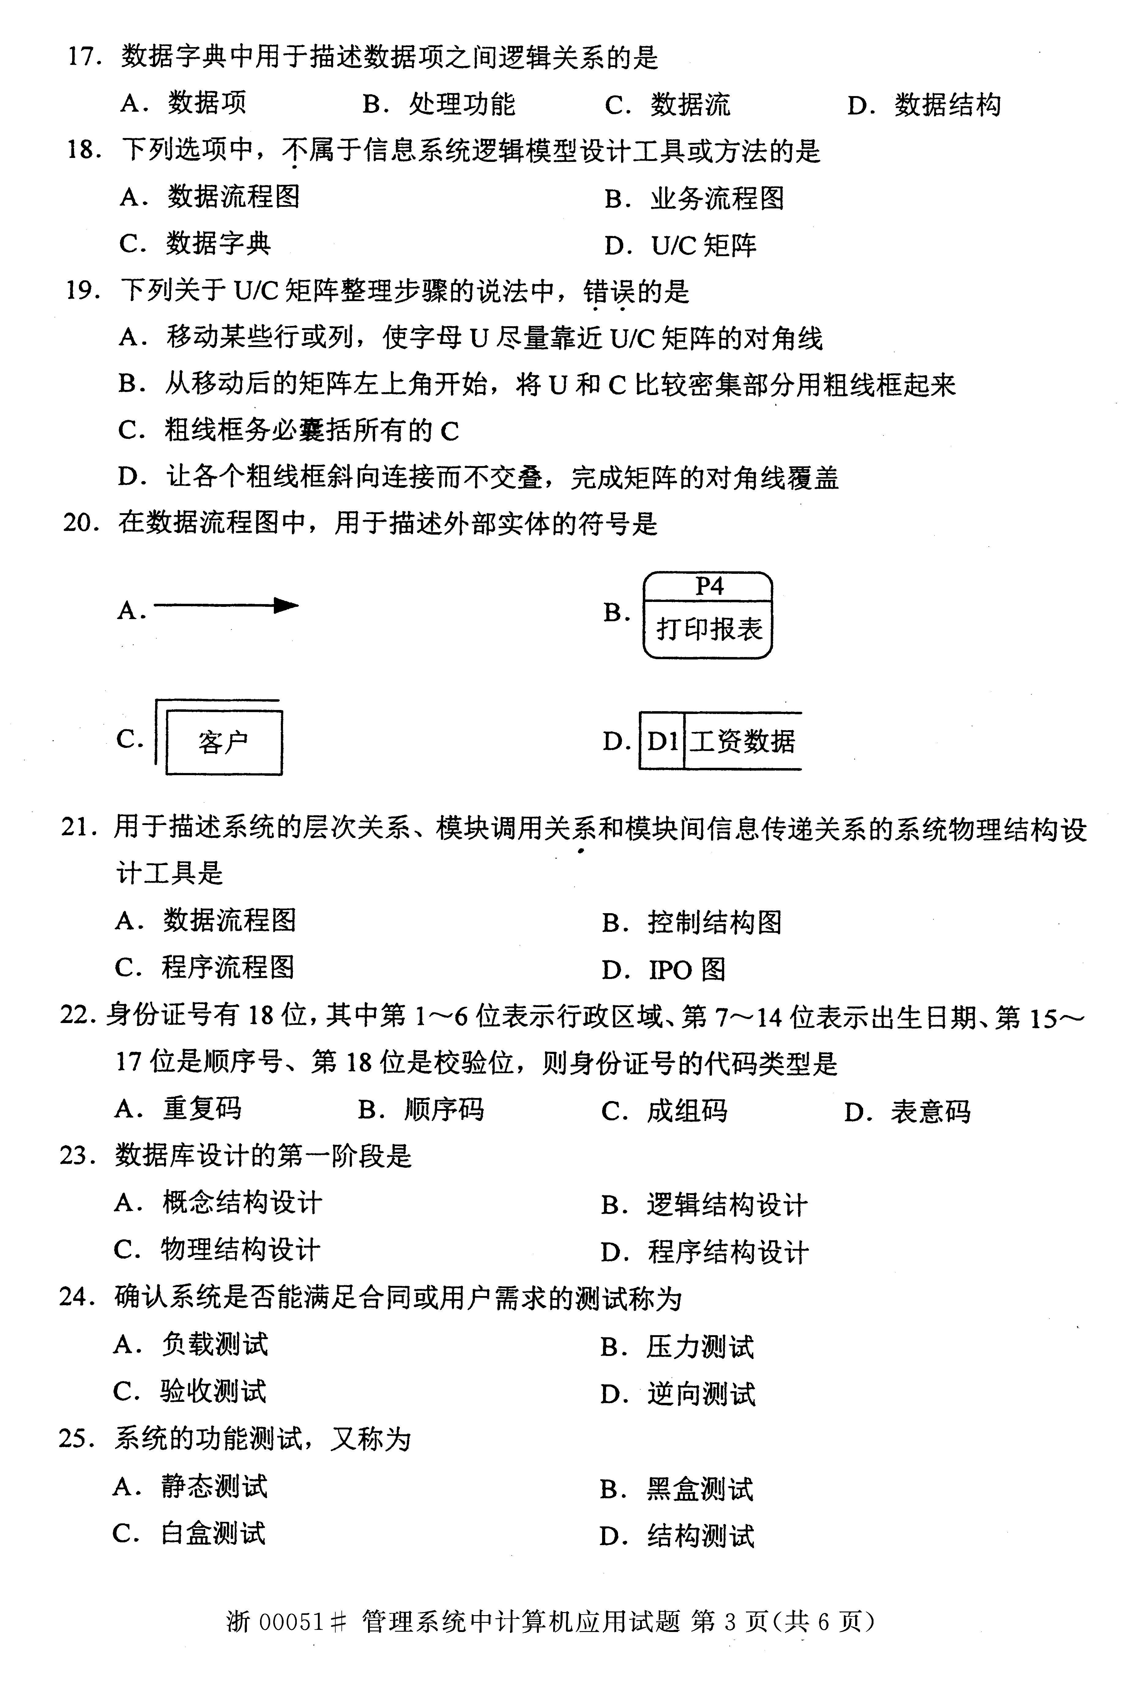 B．

C． D．
21．用于描述系统的层次关系、模块调用关系和模块间信息传递关系的系统物理结构设计工具是
A．数据流程图 B．控制结构图
C．程序流程图 D．IPO图
22．身份证号有18位，其中第1～6位表示行政区域、第7～14位表示出生日期、第15～17位是顺序号、第18位是校验位，则身份证号的代码类型是
A．重复码 B．顺序码
C．成组码 D．表意码
23．数据库设计的第一阶段是
A．概念结构设计 B．逻辑结构设计
C．物理结构设计 D．程序结构设计
24．确认系统是否能满足合同或用户需求的测试称为
A．负载测试 B．压力测试
C．验收测试 D．逆向测试
25．系统的功能测试，又称为
A．静态测试 B．黑盒测试
C．白盒测试 D．结构测试
26．下列选项中，用于提高系统可靠性的技术是
A．安全隔离 B．权限管理
C．设备冗余 D．进程控制
27．信息系统输出界面设计，不涉及
A．输出内容 B．输出版面布局
C．输出数据校验 D．输出方式
28．下列指标中，用于衡量信息系统稳定运行水平和能力的是
A．安全性 B．可靠性
C．可扩展性 D．适应性
29．在网络信息系统中，如果网络的某个节点发生故障，系统仍能够提供一定程度的服务，则称该系统具有一定的
A．抗毁性 B．有效性
C．安全性 D．兼容性
30．将企业产供销、人力资源管理和电子商务等多方面业务整合，实现物流、资金流、信息流统一管理的系统称为
A．CRM B．ERP
C．SCM D．MRP
非选择题部分
注意事项：
用黑色字迹的签字笔或钢笔将答案写在答题纸上，不能答在试题卷上。

二、名词解释题（本大题共5小题，每小题3分，共15分）
31．信息系统(IS)
32．数据库安全性
33．快速应用开发(RAD)
34．数据耦合
35．容错
三、简答题（本大题共5小题，每小题5分，共25分）
36．简述云计算的特点。
37．简述数据库运行管理功能。
38．简述基于构件的软件开发流程。
39．系统切换方式有哪几种？
40．列出信息系统的安全保护等级。
四、应用题（本大题共3小题，每小题10分，共30分）
41．某企业需要采购多种材料，每种材料可由多个供应商提供，每个供应商可以为企业提供多种材料。材料有材料编号、材料名称和规格等属性；供应商有供应商编号、名称、地址和电话等属性。采购时需要记录日期和数量等信息。
要求：①根据上述语义设计E-R图；
②将E-R图转换成关系模型，并指出每个关系的主码。
42．学校评定奖学金的决策表如下，根据决策表画出决策树。
 |  | 1 | 2 | 3 | 4
条件 | 平均分≥85 | Y | Y | N | N
条件 | 平均分≥75 | Y | Y | Y | Y
条件 | 通过英语四级 | Y | N | Y | N
奖励策略 | 一等奖学金 | √
奖励策略 | 二等奖学金 |  | √ | √
奖励策略 | 三等奖学金 |  |  |  | √
题42表
43．有班级和学生表，如题43图所示，根据表中的数据，写出下列SQL语句的运行结果。
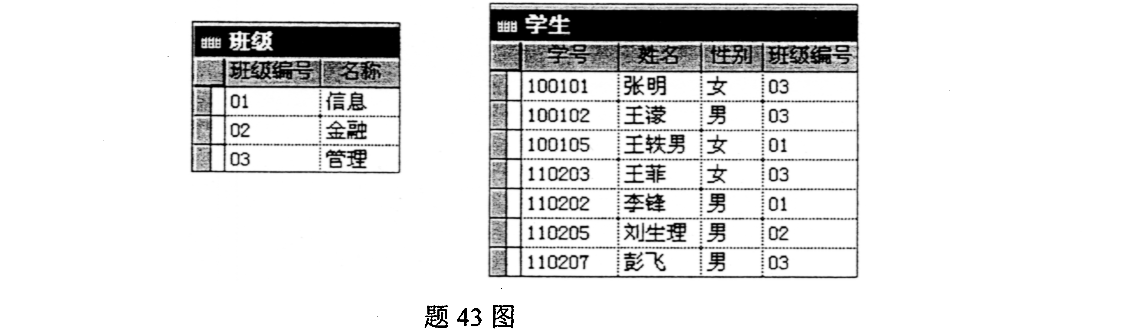
(1)SELECT学号，姓名FROM学生WHERE性别=“女”；
运行结果：
学号 | 姓名
(2)SELECT性别，COUNT（性别）AS人数FROM学生GROUPBY性别；
运行结果：
(3)SELECT姓名
FROM班级JOIN学生ON班级．班级编号=学生．班级编号
WHERE名称="管理"；
运行结果：
姓名

